令和 年 月 日
保護者の皆様へ

連絡帳アプリ「きっずノート」の新年度処理に伴う閲覧制限について

日頃より園の運営にご理解とご協力を賜りありがとうございます。
「きっずノート」の新年度処理（進級・卒園・入園処理）を次のように行いますので、必要な資料をダウンロードされるなどのご対応についてよろしくお願い申し上げます。

１ 新年度処理について
３月●日（ ）から４月●日（ ）の間に「きっずノート」の新年度処理を行います。

２ 連絡帳の閲覧について
前年度分の連絡帳の閲覧は新年度になってからも可能ですが、「思い出ＢＯＸ」からの
閲覧となります。（アルバムは引き続きアイコンからも思い出ボックスからも閲覧可）

３ お知らせの閲覧について
新年度処理を行った後は前年度のお知らせの閲覧が不可となりますので、必要な場合
は新年度処理を行う前日までにダウンロードしていただくようお願いいたします。

４ ご不明な点等ございましたら、保護者様用のFAQサイトをご確認ください。
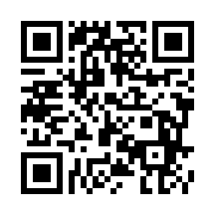
https://kidsnote.tayori.com/q/parents/

